中華民國撞球總會預防職場不法侵害之書面聲明

本會為保障所有員工在執行職務過程中，免於遭受身體或精神不法侵害而致身心理疾病，特以書面加以聲明，絕不容忍任何本會之管理階層主管有職場不法侵害之行為，亦絕不容忍本會員工同仁間或顧客、客戶、照顧對象及陌生人對本會員工有職場不法侵害之行為。
- 職場不法侵害的定義：工作人員在與工作相關的環境中（包含通勤）遭受虐待、威脅或攻擊，以致於明顯或隱含地對其安全、福祉或與健康構成挑戰的事件。
- 職場不法侵害行為的樣態：
  - 肢體不法侵害(如：毆打、抓傷、拳打、腳踢等)。
  - 心理不法侵害(如：威脅、欺凌、騷擾、辱罵等)。
  - 語言不法侵害(如：恐嚇、干擾、歧視等)。
  - 性騷擾(如：不當的性暗示與行為等)。
  - 跟蹤騷擾。
- 員工遇到職場不法侵害怎麼辦：
  - 向同事尋求建議與支持。
  - 與加害者理性溝通，表達自身感受。
  - 思考自身有無缺失，請同事誠實的評估你的為人與工作表現，找出問題點。
  - 盡可能以錄音或任何方式記錄加害者行為做為證據。
  - 向本會提出申訴。
- 本會所有員工均有責任協助確保免於職場不法侵害之工作環境，任何人目睹及聽聞職場不法侵害事件發生，皆得通知本會人資部門或撥打員工申訴專線，本會接獲申訴後會採取保密的方式進行調查，若被調查屬實者，將會進行懲處。本會絕對禁止對申訴者、通報者或協助調查者有任何報復之行為，若有，將會進行懲處。
- 本會對於因執行職務發現有危及身體或生命之虞，而自行停止作業或退避至安全場所之勞工，事後絕不會對其處以不利之處分。
- 本會鼓勵同仁均能利用所設置之內部申訴處理機制處理此類糾紛，但如員工需要額外協助本會亦將盡力協助提供。
- 本會職場不法侵害諮詢、申訴管道：

申訴專線電話： (02)2288-3333 申訴專用電子信箱： bact.tw@msa.hinet.net

理事長： 趙豐邦 簽署日期： 113年3月28日

職場不法侵害事件
1.通知 申訴評議委員會 (填入專責部門或人員)
2.24小時內填寫職場不法侵害通報表(參見附件1)
(受害人或目擊者等)
1.視案件樣態通知(報)外部單位(參見附件2) 及成立處理小組。
2.協助當事人安置或就醫等
3.通知雇主或高階主管
(專責部門或人員)
後續追蹤
1.進行工作調整建議
2.提供心理輔導
3.提供醫療協助
(勞工健康服務相關專業人員等，相關資源參見附件3)
事件協調處理
1.進行勞資協商與爭議調解
2.進行後續法律協助
3.進行內部相關懲處
4.依據勞工健康服務相關專業人員建議進行工作調整
(專責部門或人員等， 相關資源參見附件2)
填寫職場不法侵害處置表(參見附件1)
(專責部門或人員)
檢討與改善預防措施
(職業安全衛生委員會或專責人員)
執行處置結果與相關紀錄歸檔，
保存至少3年
(專責部門或人員)
結案
註：括號內為建議人員
中華民國撞球總會職場不法侵害事件處理流程圖
中華民國撞球總會職場不法侵害通報表
附件1
通報內容
發生日期：＿＿＿＿＿時間：＿＿＿＿＿ | 發生地點：＿＿＿＿＿＿＿＿＿＿＿＿＿
受害者 | 加害者
姓名或特徵：＿＿＿＿＿＿＿性別：□男 □女  □外部人員  □內部人員（所屬部門/單位：＿＿＿) | 姓名或特徵：＿＿＿＿＿＿＿  性別：□男 □女  □ 外部人員  □ 內部人員（所屬部門/單位：＿＿＿)
受害者及加害者關係：＿＿＿＿＿＿＿ | 發生原因及過程：＿＿＿＿＿＿
不法侵害類型：  □肢體不法侵害 □語言不法侵害  □心理不法侵害 □性騷擾  □跟蹤騷擾 □其他： | 造成傷害：□無 □有（請填下述內容）  1.傷害者：□受害者 □ 加害者 □其他  2.傷害程度： 。  目擊者：□無 □有（請填姓名）

通報人： _____________________________ 通報日期/時間： ______________________
中華民國撞球總會職場不法侵害處置表
處置情形
受理日期：＿＿＿＿時間：＿＿＿＿＿ | 調查時間：＿＿＿＿＿＿＿＿＿＿＿＿
參與調查或處理人員：  □外部人員（請敘明，如警政人員）  □內部人員（請敘明，如保全、人資等） | 傷害者需醫療處置否：□否 □是  事發後雙方調解否：□否 □是
受害者說明發生經過與不法侵害原因：（請敘明，可舉證相關事證 ）
加害者說明發生經過與不法侵害原因：（請敘明，可舉證相關事證 ）
目擊者說明發生經過與不法侵害原因：（請敘明，可舉證相關事證 ）
調查結果：（請敘明，可舉證相關事證 ）
受害者安置情形 | 加害者懲處情形
□無 □醫療協助 □心理諮商  □同儕輔導 □調整職務 □休假  □法律協助 □其他： | 外部人員：□無 □送警法辦  內部人員：□無 □調整職務□送警法辦  □其他
向受害者說明事件處理結果否：□否 □是（請註明日期）
未來改善措施：

處理者： _____________________________ 處理日期/時間： ______________________
審核者： _____________________________ 審核日期/時間： ______________________
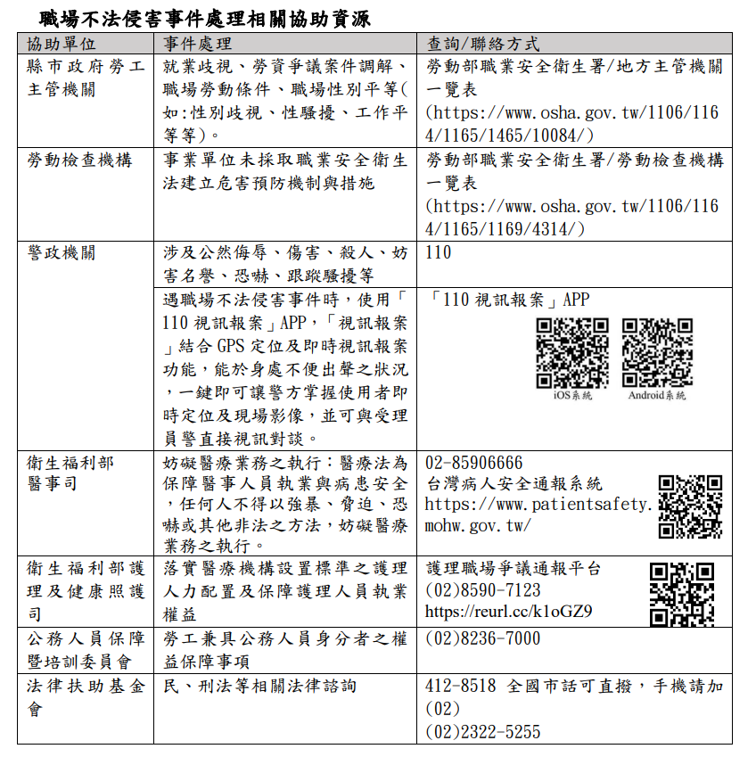
附件2
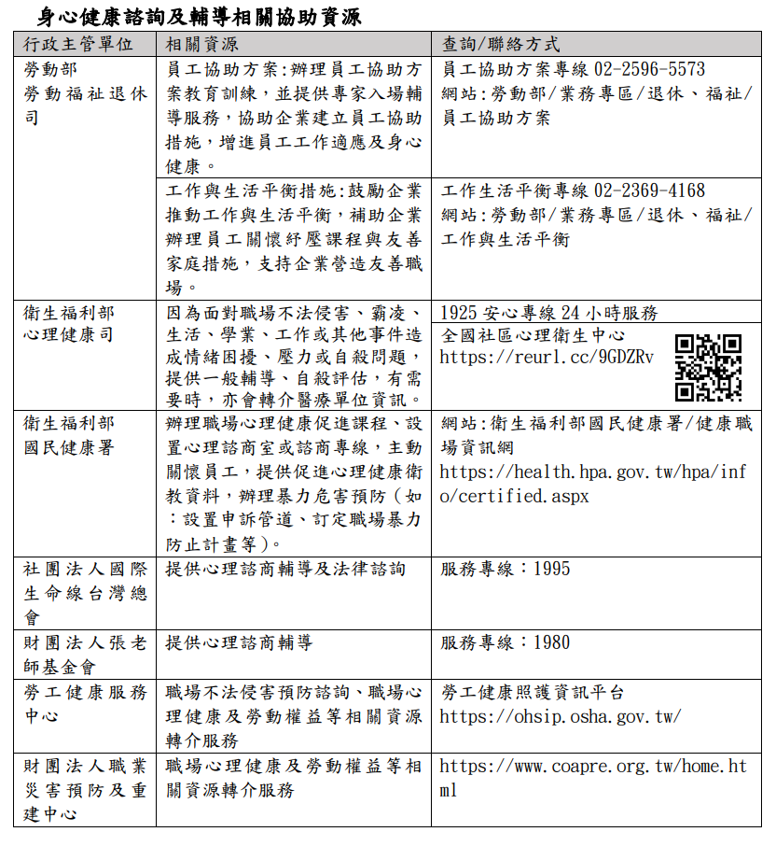
附件3

